PRESS RELEASE

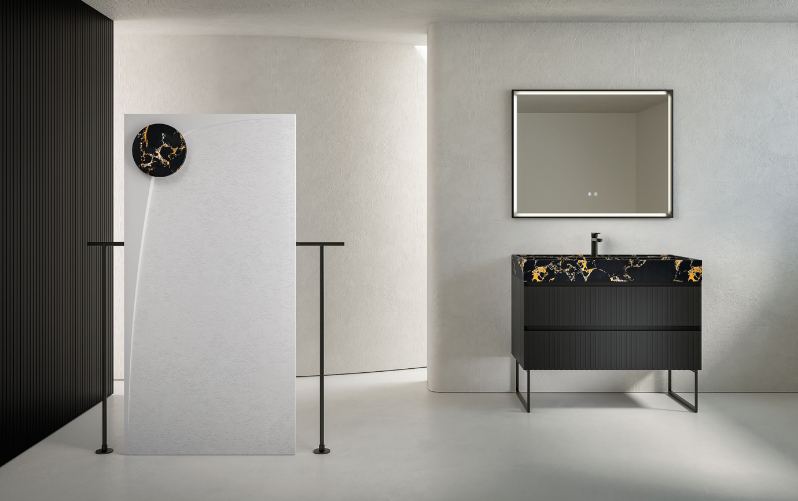

Piatto doccia WAVE + Mobile INGLET+ SKIN Panels per un progetto coerente di interior design

Fiora presenta un progetto coordinato di mobile, piatto doccia e pannelli da rivestimento.
INGLET, la collezione di mobili con frontali e cassetti a 45 gradi nella finitura Listello 56M Dark, definisce un design moderno, funzionale e architettonico con linee rette e semplici. Senza maniglia, con maniglia personalizzabile, con o senza gambe in diverse finiture, tra cui Liso, Pizarra, Concrete, Listello, Surato, Oak, Sen, Stucco, Row e colori Fiora come Blanco Total, Blanco Roto, Bone, Capuccino, Gris, Cenere, Negro, e altri. ​ È possibile personalizzare ulteriormente i mobili con colori RAL (+20%) e maniglie in metallo in diverse finiture (Negro, Inox, Gold, Bronze).
I top e le consolle sono disponibili in Silexpol® (spessore 1,2 cm o 4 cm) e Pietra Naturale (spessore 2 cm o 4 cm), con opzioni di lavabo semi-incasso o da appoggio. ​
All’interno del progetto, il piatto doccia innovativo Wave, realizzato in collaborazione con Yonoh Creative Studio. Un progetto che sottolinea la visione di Fiora nel trasformare l’ambiente bagno in un’esperienza sensoriale unica, in cui design, funzionalità e autenticità dei materiali naturali si fondono in perfetta armonia.
La caratteristica griglia circolare in pietra naturale, ispirata a un vassoio, diventa l’elemento iconico che definisce il prodotto: un dettaglio funzionale che è al tempo stesso il cuore visivo del design. Prodotto con materiali rispettosi dell’ambiente, Wave conferma l’impegno di Fiora verso la sostenibilità e una produzione responsabile. Il suo design minimalista ed elegante si adatta a qualsiasi spazio, offrendo cinque finiture in marmo naturale che consentono di creare combinazioni esclusive con le altre collezioni Fiora, generando un ambiente coerente e sofisticato.

Completa il progetto SKIN panels 56M dark. "Skin Panels" di Fiora è una linea di pannelli innovativi per il rivestimento di bagni, camere da letto e soggiorni, realizzati in Silexpol® con uno spessore di 0,6-0,7 cm e un'altezza massima di 240-250 cm. ​ Sono disponibili in diverse finiture e colori, tra cui Pizarra, Liso, Lastra, Concrete, Listello, Row e tonalità come Blanco Total, Blanco Roto, Seda, Bone, Capuccino, Gris, Cenere, Negro, e altri. ​ Possono essere installati verticalmente o orizzontalmente, anche sopra piastrelle esistenti, senza necessità di ristrutturazione completa. La sostituzione della vasca con un piatto doccia e Skin Panels richiede solo 3-4 giorni di lavori di muratura e idraulica. ​
I pannelli offrono vantaggi come sostenibilità, risparmio energetico, comfort, sicurezza grazie ai materiali antiscivolo, accessibilità per bambini e anziani, e igiene grazie al rivestimento con microparticelle di argento. ​ Sono forniti tagliati su misura, con istruzioni grafiche di montaggio, certificato di garanzia e dichiarazione di conformità CE. ​ Per l'incollaggio e la sigillatura si utilizzano siliconi adesivi e sigillanti di alta qualità. ​
Su Fiora
Fiora è un’azienda leader nel design del bagno che combina innovazione, personalizzazione e sostenibilità. La sua filosofia si basa sulla creazione di prodotti che uniscono tecnologia e artigianalità, trasformando il bagno in uno spazio di benessere ed espressione personale. Dai piatti doccia e pannelli ai mobili, lavabi, piani e radiatori, Fiora punta su qualità, adattabilità ed estetica contemporanea e senza tempo.

